Proiectul didactic al lecției
Disciplina: Matematică
Clasa: a VII-a
Unitatea de conținut: Paralelism și perpendicularitate
Numărul lecției în unitatea de conținut (conform proiectării didactice de lungă durată): 2/14
Durata lecției: 45 de minute
Subiectul lecției: Criterii de paralelism
Unități de competență:
5.1. Identificarea și aplicarea terminologiei și a notațiilor aferente figurilor geometrice studiate în diverse contexte.
5.3. Reprezentarea în plan a figurilor geometrice studiate, utilizând instrumentele de desen și aplicarea reprezentărilor respective în rezolvarea problemelor.
5.9. Justificarea unui demers/ rezultat obținut și/sau indicat cu figuri geometrice, recurgând la argumentări, exemple, contraexemple.
Obiectivele lecției: La finele lecției, elevii vor fi capabili:
  - sâ identifice, să construiască, să descrie verbal și în scris (utilizând simbolurile respective) drepte paralele;
  - să aplice criteriile de paralelism al dreptelor la rezolvarea problemelor de calcul, de construcție, de demonstrație;
  - sâ alcătuiască secvențe simple de raționament deductiv cu utilizarea axiomei paralelelor, a teoremei despre tranzitivitatea relației de paralelism, a criteriilor de paralelism al dreptelor;
  - să justifice rezultatele obținute cu drepte coplanare, recurgănd la argumentări, demonstrații;
  - să susțină propriile idei și puncte de vedere prin argumentare .
Tipul lecției: Lecție de formare a capacităților de înțelegere a cunoștințelor.
Tehnologii didactice:
- Forme: frontală.
- Metode: metoda exercițiului, explicația, argumentarea, lucrul cu manualul, demonstrația.
- Mijloace de învățământ:
- I. Achiri, A. Braiciv, O. Șpuntenco. Matematică. Manual. Clasa a VII-a. Editura Prut Internațional. Chișinău, 2023;
- Prezentarea Power Point (PPT):
- Proiectorul sau tabla interactivă;
- Platforme educaționale: https://www.youtube.com/watch?v=ZAPdrwAN7TY&t=280s; https://learningapps.org/26209584
Evaluarea: frontală orală; produse: problemă rezolvată, răspuns oral, desenul conform datelor problemei.
Scenariul lecției
Etapele activității didactice | Obiectivele | Demers acțional | Timpul | Tehnologia realizării  (Metodă/Formă de activitate/Resurse)
Evocare | O.1  O.5  O.1  O.4  O.5 | Verificarea pregătirii elevilor pentru lecție.  Verificarea temei pentru acasă:  Se vor proiecta pe ecran rezolvările corecte, selectate din caietele elevilor.  Ex. 1, pag.136, din manual $→$ răspuns: e$‖$f, c$‖$d .  Ex. 3, pag.136, din manual $→$ răspuns: ${ ≈15}^{0 },$ ${ ≈40}^{0 }$.  Ex. 2, pag.136, din manual $→$ răspuns:  Elevii vor argumenta răspunsurile obținute, apoi vor răspunde la întrebări:  - Care drepte dintr-un plan se numesc paralele?  - La ce ajută axioma paralelelor (sau axioma lui Euclid)?  - Care unghiuri se numesc complementare/ suplementare?  - Care este măsura complementului unui unghi de ${ 37}^{0 }?$  - Care este măsura suplementului unui unghi de ${142}^{0 }?$  Profesorul propune elevilor să identifice dreptele paralele din imaginile proiectate pe ecran, dacă ele sunt și să argumenteze identificarea lor.  Ce legătura are citatul lui Paulo Coelho ,,Nu întotdeauna ceea ce vedem este și ceea ce există” cu imaginile anterioare?  Elevii trebuie să ajungă la concluzia că trebuie să existe criterii de paralelism al dreptelor, deoarece măsurările cu instrumente nu-s exacte. | 1  4  4 | Vizual  Evaluare frontală, orală  Argumentarea  Argumentarea  Prezentarea PPT  Explicația
  a.) 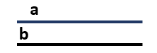 | b.) 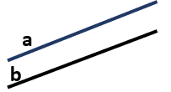 | c.) 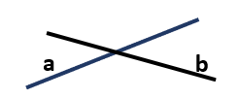
  1. 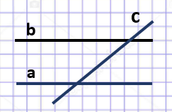 | 2. | 3. 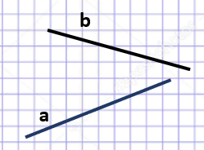
  4.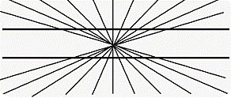 | 5. 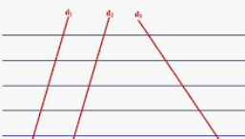 | 6.
Realizarea sensului | O.1  O.1  O.4 | Se proiectează pe ecran subiectul și obiectivele lecției .  Elevii, în caiete, notează data și subiectul lecției:  Criterii de paralelism al dreptelor  să vizualizeze secvența [9:21 – 10:42], apoi să identifice dreapta secantă din imaginea ex.1, pag.134.  După ce elevii vor răspunde la întrebările din ex.2, se va propune să vizualizeze secvența [12:49 – 15:39] | 1  3  2  4 | Prezentarea PPT  Lucrul cu manualul  https://www.youtube.com/watch?v=ZAPdrwAN7TY&t=280s secvența [9:21 – 10:42]  Metoda exercițiului  Evaluare frontală, orală  https://www.youtube.com/watch?v=ZAPdrwAN7TY&t=280s secvența [12:49 – 15:39]
  Profesorul propune elevilor să răspundă oral la întrebările din ex.1, pag.134, din manual, | 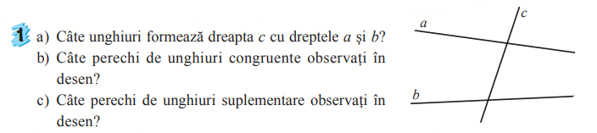
  Profesorul propune elevilor să rezolve oral ex.2, pag.135, din manual. | 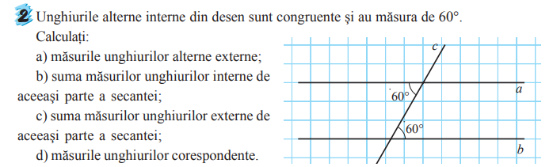
Reflecție | O.1  O.2  O.4  O.1  O.4  O.2  O.3  O.4  O.2  O.3  O.4  O.2  O.3  O.4  O.1  O.5  O.2  O.3  O.4 | Profesorul propune elevilor să rezolve în caiete, iar trei elevi concomitent vor rezolva pe tablă ex.6, ex.7(a,c), 8(a), pag.136-137, din manual:  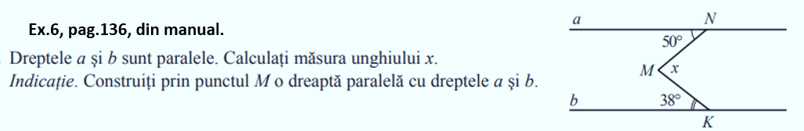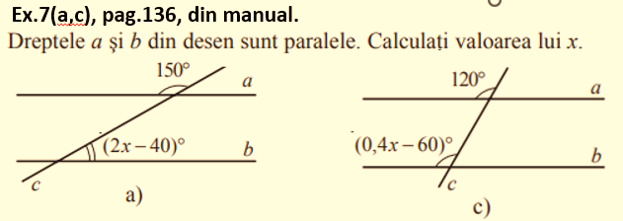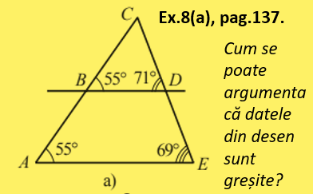  Completați spațiile libere cu unul dintre simbolurile $‖$ sau ∦, astfel încât, cu notațiile din desen, să obțineți propoziții adevărate.  Profesorul propune elevilor să rezolve în caiete problemele, iar câte un elev, unul după altul, va rezolva pe tablă și va explica:  ❶ Fie ABC un unghi drept și punctul N în exteriorul unghiului, astfel încât ${ m\left(<BAC\right)=65}^{0 }$și ${ m\left(<CBN\right)=35}^{0 }.$  - Realizați un desen conform datelor problemei.  - Aflați $m\left(<ABN\right)$.  - Demonstrați că AC$‖$BN.  - Calculați măsura unghiului ACB.  ❷ Unghiurile ABC și CBD sunt ascuțite și adiacente. În interiorul unghiului ABD se consideră semidreptele [AM și [DN situate pe drepte paralele cu dreapta BC.  - Demonstrați că AM$‖$DN.  - Calculați măsura unghiului ABD, dacă ${ m\left(<BAM\right)=146}^{0 }$și ${ m\left(<BDN\right)=112}^{0 }.$  ❸ Reprezentați printr-un desen $m(<$AOB)= ${ 74}^{0 }$și dreapta BN paralelă cu dreapta OA, punctul N fiind situat în interiorul unghiului AOB.  - Calculați măsura unghiului OBN.  - Aflați $m(<$ BAO), dacă [BA este bisectoarea unghiului OBN.  Bilanțul cantitativ:  - Cum se numesc unghiurile care se formează la intersecția a 3 drepte distincte din același plan?  - Cum verificăm dacâ două drepte sunt paralele (cu ajutorul instrumentelor și fără ele)?  Bilanțul calitativ:  Se determină ce obiective au fost atinse la lecție.  Se formulează concluzii privind activitatea clasei de elevi în ansamblu și a unor elevi în particular.  Tema pentru acasă:  De învățat: a.) denumirile perechilor de unghiuri formate de două drepte distincte cu o secantă cu ajutorul aplicației https://learningapps.org/26209584 ;  b.) criteriile de paralelism al dreptelor, pag.134-135, din manual.  De rezolvat : Ex.7(b,d), pag.136, din manual.  De repetat: Metoda triunghiurilor congruente, pag.127, din manual. | 7  1  4  5  5  3  1 | Metoda exercițiului  Argumentarea  Evaluare frontală  Evaluare frontală, orală  Metoda exercițiului  Argumentarea  Demonstrația  Evaluare frontală  Evaluare frontală, orală  https://learningapps.org/26209584
  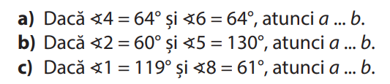 | 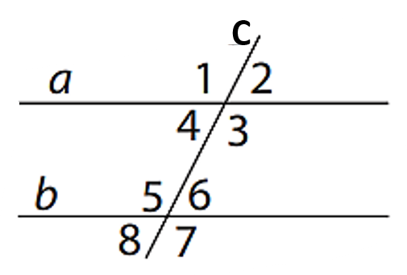
  Dreptele a și b din desen sunt paralele. Calculați valoarea lui x. | 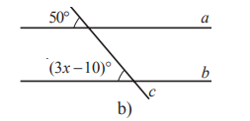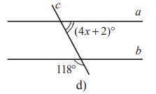

Anexa 1
1.  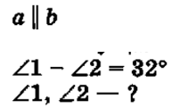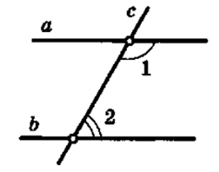 | 2.  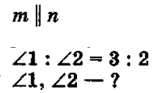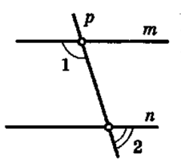 | 3.  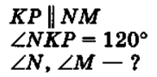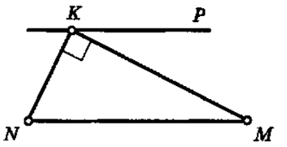
4.  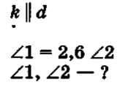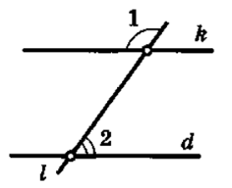 | 5.  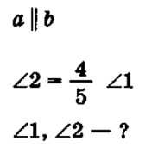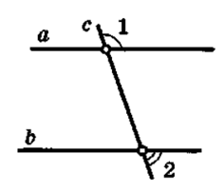 | 6.  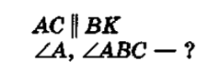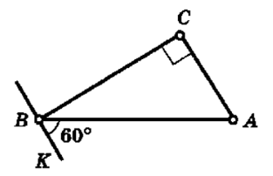
7.  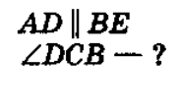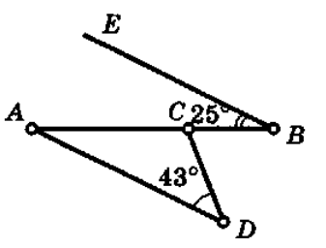 | 8. Demonstrați că AB$‖CD$.  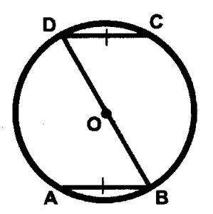 | 9.  